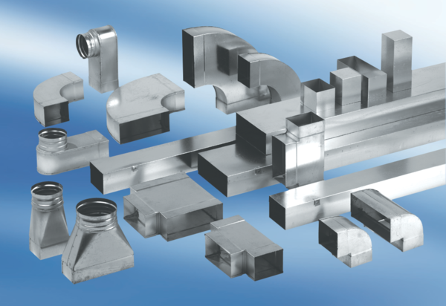Kolanko kątowe 90°, przedłużone, asymetryczne lewostronne WB90VLS/55/220/125Opakowanie jednostkowe: 1 sztukaAsortyment: K
Numer artykułu: 0055.0753Producent: MAICO

